重庆理工大学2021年硕士研究生招生考试
考前须知及考生承诺书

2021年全国硕士研究生招生考试（初试）将于2020年12月26日至27日举行。全国硕士研究生招生考试（初试）是国家选拔高层次专门人才的重要国家教育考试。为确保新冠肺炎疫情防控常态化下的考试公平公正和平稳顺利，使广大考生顺利参考，我们特别提醒广大考生做好防控，诚信应考，公平竞争。具体要求如下：
一、持《诚信承诺书》参考
根据重庆市教育考试院的要求，考生在下载打印准考证前务必登录重庆市教育考试院官方网站（www.cqksy.cn/site/infopub/2021/yjs/p01.html），详细阅读考场规定、疫情防控、答题规范等相关要求，并严格按要求执行。下载准考证同时，考生须自主下载打印《考生诚信参考承诺书》，本人签字后于12月26日上午进入本考点考场时交考点工作人员。
二、疫情防控要求
考生务必注意科学防疫，注意个人卫生，少外出；外出佩戴口罩，保持适当社交距离；勤洗手，常通风，不扎堆，不聚会，合理饮食。尽量不接触有市外旅行居住史、境外人员接触史的人员。具体要求如下：
（一）考前14天内有发烧（体温≥37.3℃）、咳嗽、乏力、肌肉痛、头痛等感冒样症状或憋喘、呼吸急促、恶心呕吐、腹泻、心慌、胸闷、结膜炎等与新冠病毒感染有关的症状，或考前14天内有境外或非低风险地区旅行居住史的，每科目入场时须主动提供7日内《新冠核酸检测阴性证明》（原件或复印件），否则不得进入考点。
（二）新冠肺炎确诊病例、无症状感染者、疑似患者、确诊病例密切接触者，或治愈未超过14天的病例、不能排除感染可能的发热患者，须现场接受卫生健康部门、疾控机构和医疗机构等进行专业评估，综合研判是否可以参加考试。
（三）所有在本考点参考考生须通过“重庆健康出行一码通”微信小程序、支付宝小程序实名申领健康码(以下简称“渝康码”)，并持续关注“渝康码”状态，保持通讯畅通。如“渝康码”显示为非绿色，考生应及时进行新冠病毒核酸检测并在入场时向考点提供考前7天（即12月19日-25日）内新冠病毒核酸检测结果为阴性的报告单方可参考。
（四）考生入场时须配合考点工作人员主动出示“渝康码”，“渝康码”为绿色且体温正常的考生方可正常进入考场参考。 其他入场要求以重庆市教育考试院网站公布的“重庆市2021年硕士研究生招生考试考前须知”为准。
（五）考生至少提前半小时到达考点，并佩戴一次性医用口罩或医用外科口罩，未戴口罩的考生不得进入考场。考生通过检测通道时，应保持适当间隔，有序接受体温测量及入场安检。考生进入考场就座后可自主决定是否继续佩戴口罩。
（六）听从考点工作人员指挥，配合考点完成体温测量等健康检查和登记。监考人员进行身份核查时，考生须取下口罩主动配合检查。考生如在考试过程中出现发热、咳嗽等情况，应及时向监考人员报告，并听从安排。
（七）考试结束后，考生应按考点要求有序错峰离场，保持距离，不扎堆、不驻留，不得在考点内滞留。
（八）根据疫情防控形势及有关要求，如上述内容发生变化将另行公告。
三、诚信参考要求
（一）认真阅读《2021年全国硕士研究生招生工作管理规定》、《国家教育考试违规处理办法》以及省级教育招生考试管理机构和招生单位发布的相关招考信息。根据《中华人民共和国刑法修正案（九）》，在法律规定的国家考试中，组织作弊的行为；为他人实施组织作弊提供作弊器材或者其他帮助的行为；为实施考试作弊行为，向他人非法出售或者提供考试的试题、答案的行为；代替他人或者让他人代替自己参加考试的行为都将触犯刑法。
（二）保证在网上报名和现场确认时提交真实、准确的报考信息和各项材料。如提供虚假、错误信息或弄虚作假，本人承担由此造成的一切后果。
（三）遵照疫情防控基本要求，自觉遵守考点、考场疫情防控各项规定。如隐瞒或谎报旅居史、接触史、健康状况等疫情防控重点信息，不配合工作人员进行防疫检测、询问、排查、送诊等造成严重后果的，将取消考生考试资格，如有违法情况，将承担法律责任。
（四）不伪造证件、证明、档案以及其他材料获得考试资格。
（五）遵守考场纪律，服从监考员和考点工作人员管理，不以任何理由妨碍监考员和考点工作人员履行职责，不扰乱考点及考场的考试秩序。
（六）凭本人身份证和准考证按规定时间、地点参加考试，不让他人替考，不携带规定以外的物品进入考场，不实施、参与任何作弊行为。
四、答题规范要求
重庆市全国硕士研究生招生考试统考科目阅卷实行网上评阅的方式，考生在答题时如填涂、书写不规范，将会直接影响答题卡的扫描效果，进而有可能对教师阅卷甚至考生成绩造成影响。因此，广大考生在客观题填涂、主观题作答时需做到如下方面：
答题前，考生先将自己的姓名、准考证号、报考学校、报考专业用0.5mm黑色签字笔在答题卡指定位置填写。
（一）客观选择题部分：
1．必须使用2B铅笔进行填涂，保持卡面清洁，严禁污损。若有修改务必用橡皮擦擦干净， 以免计算机自动判卷判错。
2．严格按照正确填涂师范进行填涂
答题时，考生必须按照规范要求进行填涂，禁止使用签字笔、钢笔或圆珠笔进行填涂，涂点大小以涂满小方框为准，正确填涂为 错误填涂如：
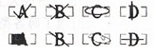
填涂应有一定的黑度，黑度以盖住印在答题卡上的字母为准，如果填涂颜色太浅，可能会被计算机认为该选项没有填涂。
（二）主观解答题部分：
评卷教师在计算机屏幕上对考生答卷的扫描图像进行判卷。为使评卷教师能准确判卷，须保证原始扫描图像足够清晰，以再现考生原始答题风貌。因此，考生在进行主观部分答题时，需注意以下几点：
1．主观答题部分的书写必须用0.5mm黑色签字笔。因为扫描机采用红色光源对作答的主观题部分进行扫描，红色光源会把红色或与红色相近的颜色的字迹过滤掉，而保留非红色的字迹。因此，如果用颜色较浅的笔书写，扫描出的图像清晰度不够，给评卷带来困难，影响考生成绩。
2．务必按照题号顺序在各题目的答题区作答，超出答题区域书写的答案无效。网上评卷时会将考生的答题卡扫描后，按每个小题答题框，切割成若干独立的图像，评卷教师只能看到所分配的答题区域以内的部分。如将第 6题答在了其他题的答题区域，则评阅第6题的评卷教师将看不到第6题的答题情况，导致该题得分为零。如答题部分超过该区域（答题框），在进行图像切割时将会把超出规定答题区域外的答题部分切割掉，势必影响评卷成绩。
如：图1为正确作答，考生图像完整。
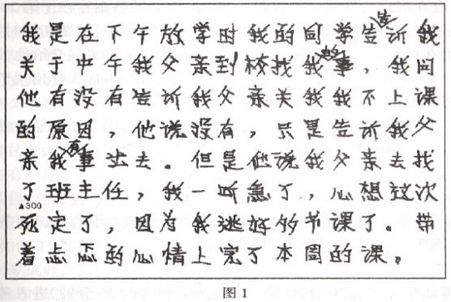
图2答题超出了答题框为错误作答，扫描后切割的图像不完整。
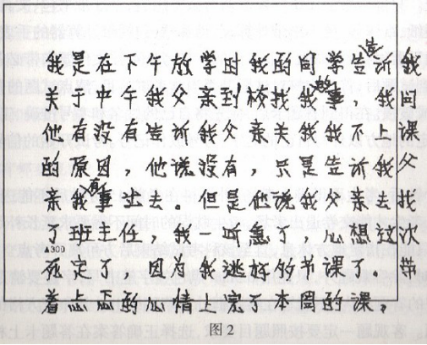
3．注意每小题的答题空间的大小，以免规定的答题空间不够作答。书写答案不得超过答题卡上规定的答题区域（如图1所示）。
4．不能因为空间不够或答错了就用笔直接划掉，再用箭头指示答案在该小题规定答题区域以外的地方。因为评卷教师看不到考生的纸质答题卡，也看不到一张完整的答题卡。每个评卷教师只能看到经扫描切割后某个小题规定答题区域里的那一小块图像。
5．主观解答题修改注意事项：
①在答题中个别字书写错误需要修改时，用笔将错误作答划掉，然后接着书写正确的答案。若需要在答题的中间添加文字，只需在添加处的上方写出需要添加的文字，然后将其引到位即可。禁止使用涂改液和涂改胶条，考生如使用了涂改液和涂改胶条将会影响答题卡的扫描。
②不要使用橡皮对书写的主观解答题答案进行修改，因为用橡皮容易造成大面积玷污，也容易将答题卡擦破；不得使用刀片在答题卡上刮掉书写的错误答案，因为刀片容易将答题卡刮破。
（三）条码识别
政治、英语一、英语二、管理类综合科目，有科目信息条码和考生信息条码，其他统考科目只有考生信息条码，如果条形码贴错或损坏，将会影响对考生答题卡的识别和扫描。
五、相关骗局及提醒事项
骗局一：出售作弊器材
声称有带屏幕的橡皮、无线耳机等器材可以通过安检，诱骗考生上钩。
提醒：进入考场安检严格，一旦被发现携带与考试内容相关的材料或者存储有与考试内容相关资料的电子设备参加考试的，一律按考试作弊处理。
骗局二：枪手代考
承诺可以通过办理假准考证，由“枪手”代替考生参加行考试，待考生交钱后逃之夭夭。
提醒：根据《国家教育考试违规处理办法》规定，伪造、变造身份证、准考证及其他证明材料，由他人代替或者代替考生参加考试的，可以视情节轻重，同时给予暂停参加该项考试1至3年的处理；情节特别严重的，可以同时给予暂停参加各种国家教育考试1至3年的处理。
骗局三：谎称有“内部资料”
一些小的辅导机构声称由名校老师甚至出题老师来授课，课上内容为“内部资料”，从而收取高额的辅导费用，其实考生去了之后并没有相应的收获。
提醒：选择辅导班时一定要了解清楚辅导机构是否正规，必要时可要求对方展示相应的资格证书，明确机构负责人和联系方式。
骗局四：交钱保证录取
声称认识招办老师，只要交钱就可以从中运作“破格录取”，或以“不交钱就不录取”威逼利诱考生，达到诈骗钱财的目的。
提醒：高校研招录取工作都是遵循公开、公平、公正的原则进行录取，同时接受考生和社会的监督。考生切勿轻信骗子的谎言，损失钱财。
切勿抱有使用作弊等手段通过考试的心态。顺利通过考试的唯一途径就是凭实力，请所有考生积极备考，提高警惕，切勿上当受骗。涉嫌组织作弊、替考等触犯《中华人民共和国刑法》的，将依法追究法律责任。

附件：2021年全国硕士研究生招生考试考生诚信承诺书

重庆理工大学研究生院

2020年12月10日

附件：
2021年全国硕士研究生招生考试考生诚信承诺书

我已阅读并知晓《中华人民共和国刑法》、《国家教育考试违规处理办法》、《重庆市国家教育考试条例》及《2021年全国硕士研究生招生工作管理规定》有关内容，自觉遵守新冠肺炎疫情防控有关的各项规定，特此郑重承诺：
1．本人保证在网上报名和现场确认时提交真实、准确的报考信息和各项材料。如提供虚假、错误信息或弄虚作假，本人承担由此造成的一切后果。
2．本人承诺遵照疫情防控基本要求，自觉遵守考点、考场疫情防控各项规定，如隐瞒或谎报旅居史、接触史、健康状况等疫情防控重点信息，不配合工作人员进行防疫检测、询问、排查、送诊等造成严重后果的，将取消考试资格，如有违法情况，将承担法律责任。
3．不伪造证件、证明、档案以及其他材料获得考试资格。
4．遵守考场纪律，服从监考员和考点工作人员管理，不以任何理由妨碍监考员和考点工作人员履行职责，不扰乱考点及考场的考试秩序。
5．凭本人身份证和准考证按规定时间、地点参加考试，不让他人替考，不替他人参考，不携带规定以外的物品进入考场，不实施、参与任何违纪作弊行为。
6．如果违反有关规定，自愿接受按《国家教育考试违规处理办法》和《重庆市国家教育考试条例》有关条款、规定进行处理。涉嫌违法的，愿接受公安机关处理，构成犯罪的，由司法机关依法追究法律责任。
本表务必由本人自行下载打印，签字后于入场时交考点工作人员。

考生签字： 日期：

